|  |
| --- |
| Asignatura: Historia y Geografía  Curso: 3º Básico |



**Guía nº 1: ¿CÓMO NOS UBICAMOS EN UN PLANO?**

**Objetivo de aprendizaje:** Ubicar personas, lugares y elementos en una cuadrícula, utilizando líneas de referencia y puntos cardinales.

**Conceptos clave:** Ubicación, Puntos Cardinales, Norte, Sur, Este, Oeste.

**Habilidad:** Pensamiento temporal y espacial

1. Observa con atención el siguiente plano con cuadrícula.

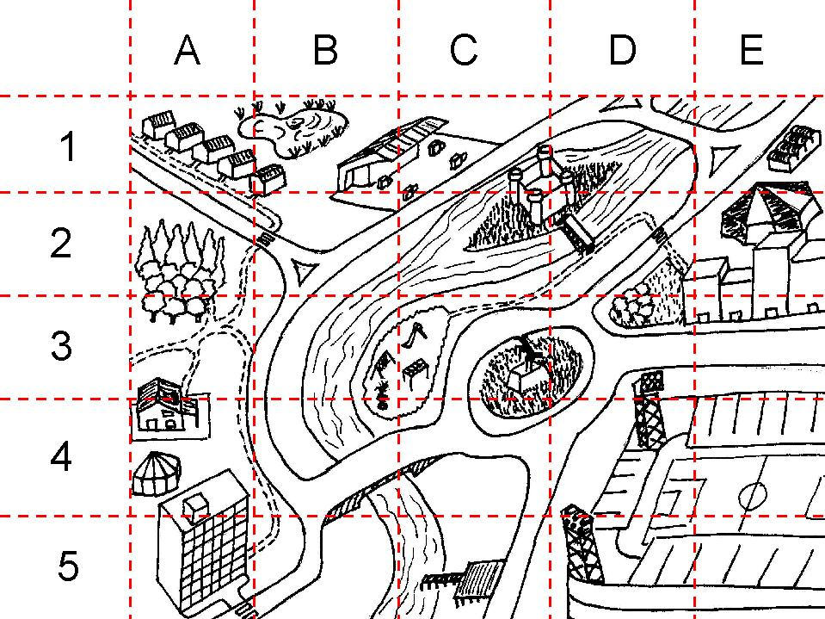

1. Comenta y responde.

* ¿Qué ves en esta imagen?

_________________________________________________________

* ¿Para qué crees que sirven las letras y los números?

_________________________________________________________

**Habilidad:**

* Análisis y trabajo con fuentes (Analizar)

*Para ubicar con mayor facilidad un lugar en un plano, se usa una cuadrícula que tiene números en la primera fila y letras en la primera columna. Así, se puede decir la ubicación de un objeto, indicando fila y columna en que se encuentra.*

**Observa con atención la siguiente cuadrícula:**

|  |  |  |  |  |  |  |  |
| --- | --- | --- | --- | --- | --- | --- | --- |
|  | A | B | C | D | E | F | G |
| 1 |  |  |  |  |  |  |  |
| 2 |  |  |  |  |  |  |  |
| 3 |  |  |  |  |  |  |  |
| 4 |  |  |  |  |  |  |  |
| 5 |  |  |  |  |  |  |  |
| 6 |  |  |  |  |  |  |  |

|  |
| --- |
| **Ejemplo:**   * La flor está ubicada en la columna E, fila 6 (E,6) |

1. Indica la ubicación en la cuadrícula en que se localiza cada imagen:



**Habilidad:** Comunicación (evaluar)

1. Dibuja un objeto en las casillas que se indica a continuación:

* Sol (C,2)
* Luna (F,5)
* Nube (G,4)
* Circulo (D,3)
* Corazón (E,1)
* Cuadrado (A,6)

|  |  |  |  |  |  |  |  |
| --- | --- | --- | --- | --- | --- | --- | --- |
|  | A | B | C | D | E | F | G |
| 1 |  |  |  |  |  |  |  |
| 2 |  |  |  |  |  |  |  |
| 3 |  |  |  |  |  |  |  |
| 4 |  |  |  |  |  |  |  |
| 5 |  |  |  |  |  |  |  |
| 6 |  |  |  |  |  |  |  |

1. Lee y responde en forma completa las siguientes preguntas:

* ¿Qué aprendiste hoy?

____________________________________________________________________________________________________________________

* ¿Te parece importante? ¿Por qué?

____________________________________________________________________________________________________________________

|  |
| --- |
| Asignatura: Historia y Geografía  Curso: 3º Básico |

**Guía nº 2: ¿CÓMO PODEMOS ENCONTRAR UN LUGAR?**

**Objetivo de aprendizaje:** Ubicar personas, lugares y elementos en una cuadrícula, utilizando líneas de referencia y puntos cardinales.

**Conceptos clave:** Ubicación, Puntos cardinales, Norte, Sur, Este, Oeste, Localización relativa, Puntos de referencia.

**Habilidad:** Comunicación (crear)

* Comunicación (Crear)

1. Lee el siguiente mini cómic:

*¡Si claro! ¡Queda detrás de aquí!*

*Deben continuar hacia el oeste por esta calle dos cuadras. Verán la plaza en la esquina, allí doblen hacia el norte una cuadra y vuelvan a doblar hacia el este por la calle Héroes de Chile. Esa calle los traerá por la dirección correcta.*

*¡Hola niño! Estamos intentando llegar a la casa que está en emergencia. ¿Puedes indicarnos cómo llegar?*

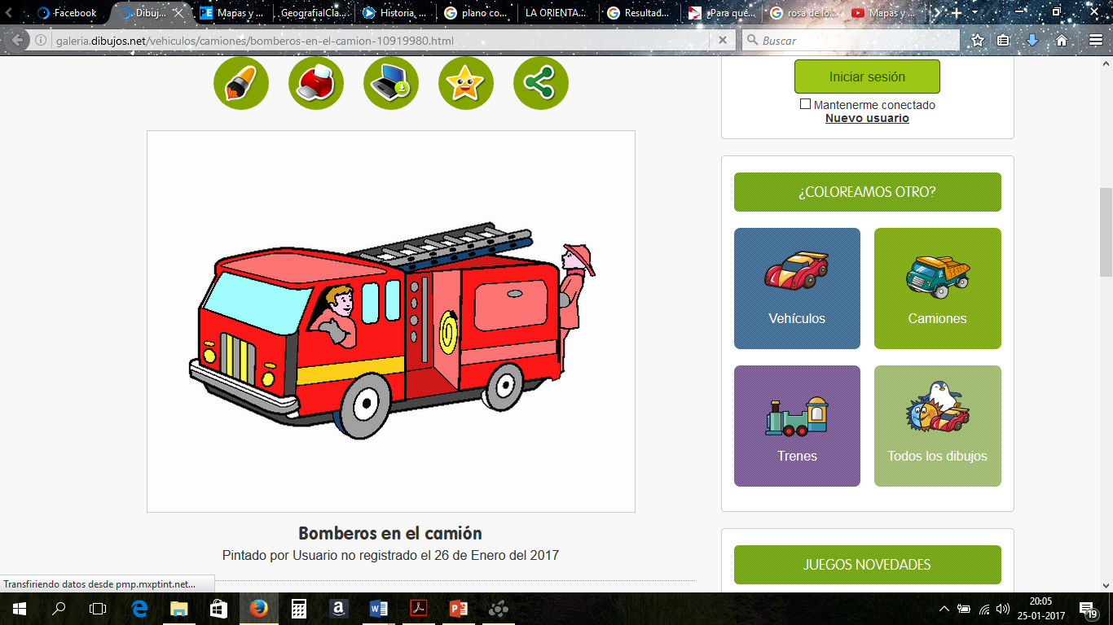

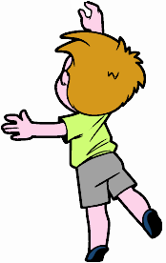

*¡Muchas gracias!*

*¡¡Éxito y gracias a ustedes!!*

1. Responde las siguientes preguntas:

* *¿*Crees que el niño le indicó bien cómo llegar al bombero? ¿Por qué?

*____________________________________________________________________________________________________________________*

* ¿Por qué el niño dio tantas indicaciones si sólo quedaba detrás?

____________________________________________________________________________________________________________________

**Habilidades:**

* Pensamiento Temporal y Espacial (Aplicar)
* Análisis y trabajo con fuentes (Analizar)
* Comunicación (Evaluar)

1. Lee el siguiente texto y luego sigue las instrucciones paso a paso:

*Una buena indicación para localizar debe tener todo lo necesario para ubicar un elemento en la cuadrícula: lo que queremos ubicar, desde dónde partimos para hacerlo, y hacia dónde, y a qué distancia se encuentra nuestro objetivo desde el punto de partida. Ej: El árbol está 10 metros al sur del río y 15 metros al este del camino.*

1. Recorta la Rosa de los Vientos, que se encuentra al final de la guía.
2. Observa atentamente y comenta el siguiente plano:

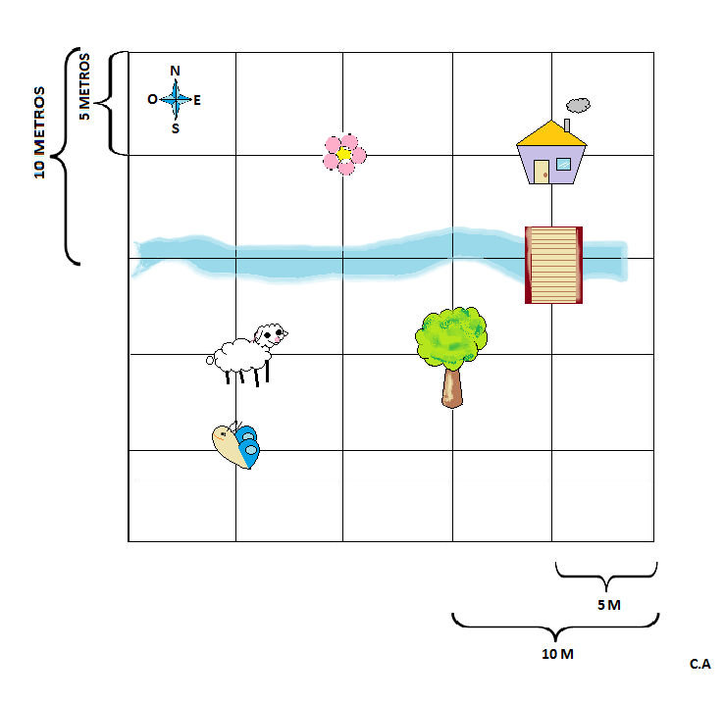

1. Responde las siguientes preguntas:

* ¿Qué distancia hay entre la flor y la casa?

________________________________________________________

* ¿Qué distancia hay entre la oveja y el puente?

________________________________________________________

**Habilidad:**

* Pensamiento temporal y espacial (Evaluar)

1. Pon tu Rosa de los Vientos y completa las oraciones con la referencia correcta:
2. Al __________________ del río hay un árbol.
3. Hay una casa al __________________ del puente.
4. Al oeste de la casa hay _____________________________________.
5. Dibuja en el plano lo solicitado en cada intersección de las coordenadas:

* Una persona 15 metros al oeste de la casa.
* Pasto 5 metros al sur del árbol y 5 metros al Este de la mariposa.

1. Recordemos lo aprendido hoy:

* ¿Qué aprendimos hoy y cómo lo hicimos?

________________________________________________________________________________________________________________________

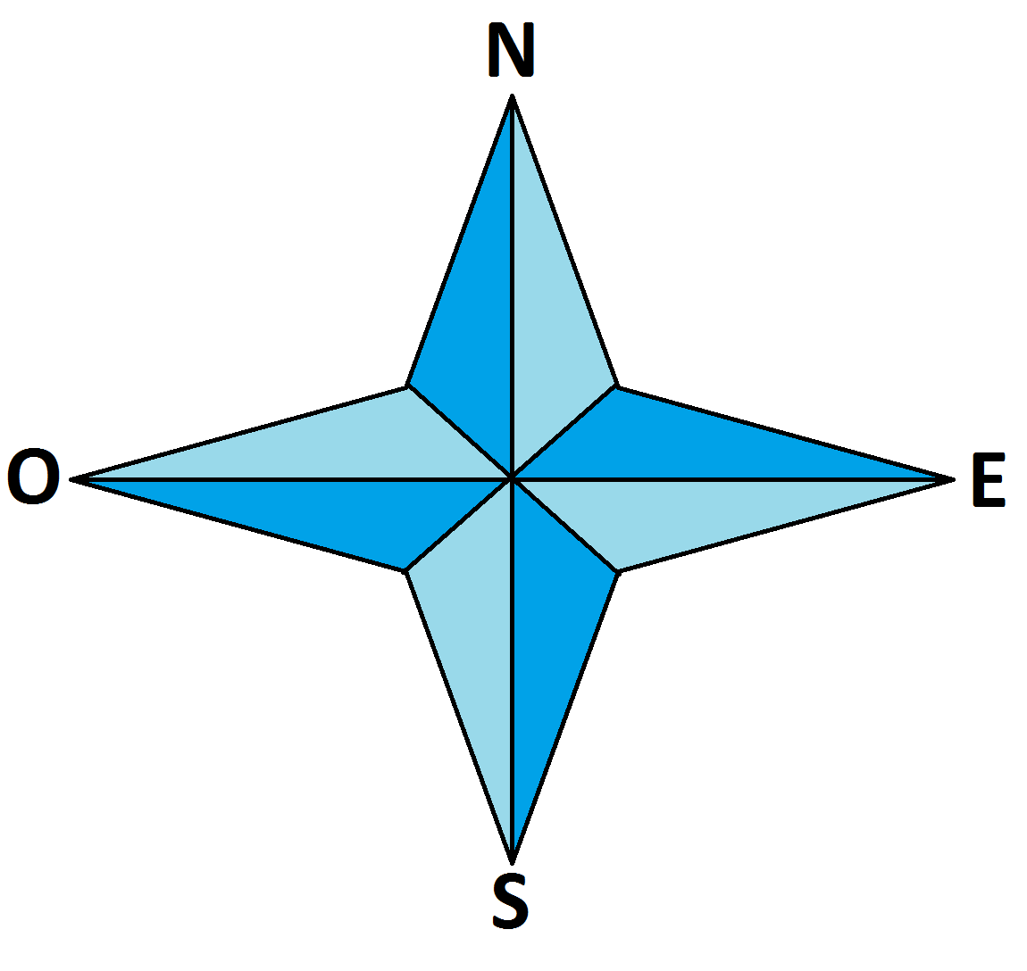

***¡Recórtame! Para usar en la actividad de desarrollo.***

|  |
| --- |
| Asignatura: Historia y Geografía  Curso: 3º Básico |

**Guía nº 3: ¿QUÉ CONTINENTES Y OCÉANOS HAY EN EL PLANETA?**

**Objetivos de aprendizaje:** Distinguir hemisferios, círculo del Ecuador, trópicos, polos, continentes y océanos del planeta en mapas y globos terráqueos.

**Conceptos clave:** Continentes, Océanos, Representaciones de la Tierra, Deberes, Responsabilidades, Higiene, Honestidad.

**Habilidad:**

* Pensamiento temporal y espacial (Recordar)

1. Marca las líneas de referencia de la Tierra y los hemisferios (Recuerda la guía anterior).

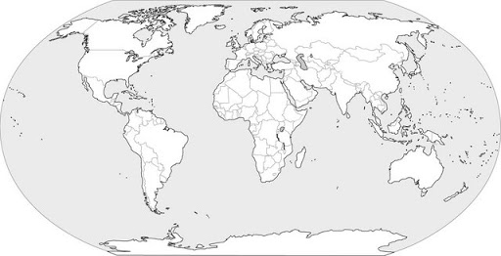

1. Responde la siguiente pregunta:

* ¿Cómo se llaman las líneas de referencia?

________________________________________________________________________________________________________________________________________________________________________________________________________________________________________________

**Habilidad:**

* Análisis y trabajo con fuentes (Aplicar)

**Observa el video “Los Continentes para Niños con Música”.**

1. Nombres los continentes que existen. (lámina 2)

______________________________________________________________________________________________________________________________

1. Escribe con tus propias palabras la definición de continente.

______________________________________________________________________________________________________________________________

1. Ubica dentro de la sopa de letras, los nombres de los continentes, y luego márcalos con lápiz de color rojo.

|  |  |  |  |  |  |  |  |  |
| --- | --- | --- | --- | --- | --- | --- | --- | --- |
| **A** | **F** | **L** | **A** | **R** | **E** | **D** | **E** | **T** |
| **L** | **R** | **N** | **M** | **O** | **R** | **F** | **I** | **S** |
| **D** | **A** | **F** | **E** | **U** | **R** | **O** | **P** | **A** |
| **A** | **R** | **D** | **R** | **L** | **A** | **L** | **N** | **D** |
| **S** | **E** | **I** | **I** | **S** | **M** | **A** | **U** | **I** |
| **I** | **M** | **O** | **C** | **E** | **A** | **N** | **I** | **A** |
| **A** | **N** | **T** | **A** | **R** | **T** | **I** | **C** | **A** |

1. Une con una línea cada continente, con su representación en el mapa:

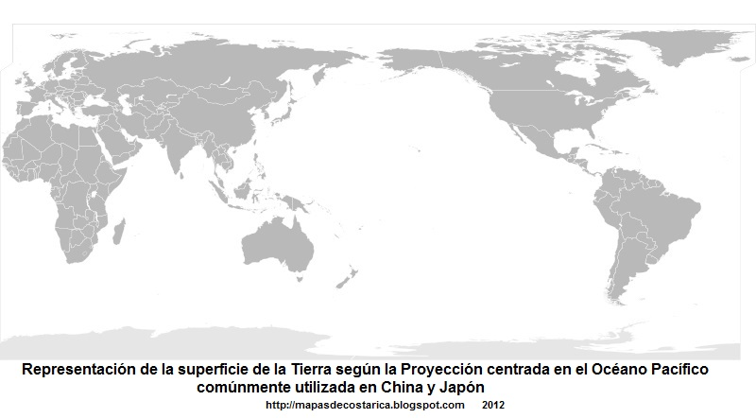

*África*

*Europa*

*Oceanía*

*Asia*

*América*

*Antártica*

1. 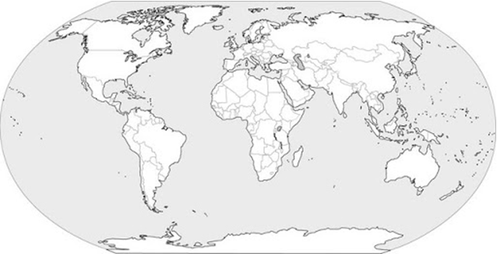Usando el siguiente mapa, escribe el nombre de los continentes y océanos:
2. Completa las siguientes oraciones:
3. América limita al Este con _____________ y al Oeste con ___________.
4. América limita al norte con _____________ y al sur con _____________.
5. América se ubica al ______________ de Europa.
6. El océano ______________________ separa a América de Europa
7. El océano ______________________ separa a América de Asia.
8. El océano ______________________ separa a América de África.

**Habilidad:**

* Comunicación (Aplicar)
* Responde:
* ¿Qué aprendiste hoy y cómo lo hiciste?

_____________________________________________________________________________________________________________________________________________________________________

**Láminas de apoyo**

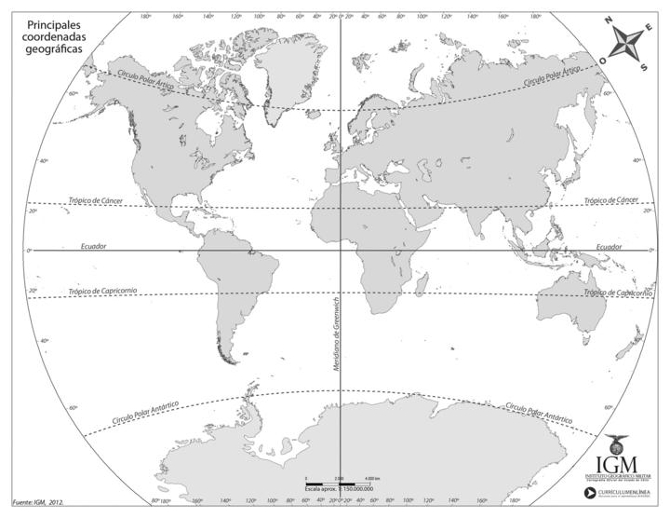**1. Coordenadas geográficas y líneas de referencia**

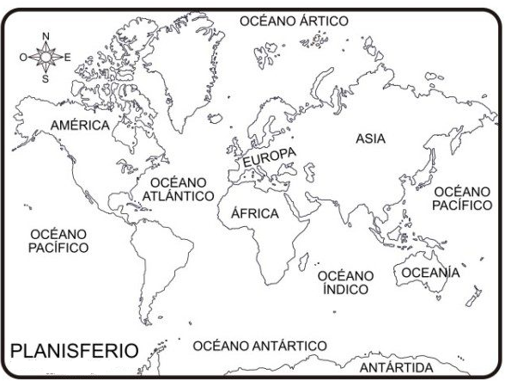**2. Continentes y océanos**

|  |
| --- |
| Asignatura: Historia y Geografía  Curso: 3º Básico |

**Guía nº 4: ¿CÓMO NOS UBICAMOS EN EL PLANETA?**

**Objetivo de aprendizaje:** Distinguir hemisferios, círculo del Ecuador, trópicos, polos, continentes y océanos del planeta en mapas y globos terráqueos.

**Conceptos clave:** Mapa, Globo terráqueo, Línea del Ecuador, Meridiano de Greenwich, Hemisferios, Trópicos, Polos.

**Habilidad:**

* Pensamiento temporal y espacial (Recordar)

1. Responde las siguientes preguntas:

* ¿Sabes cómo se llama nuestro planeta?

________________________________________________________

* ¿Cómo es? ¿Qué forma tiene?

_________________________________________________________

* ¿Recuerdas cuáles son los puntos cardinales?

_________________________________________________________

1. Observa con mucha atención las siguientes imágenes y responde.

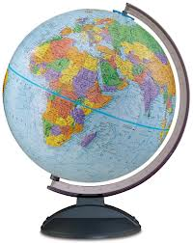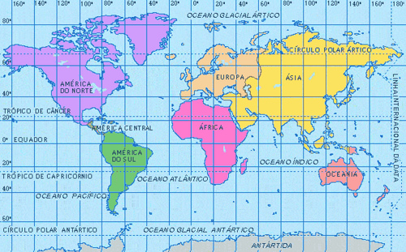

* ¿Qué elementos se observan en estas imágenes?

____________________________________________________________________________________________________________________

* ¿Cuáles son los usos que tienen?

____________________________________________________________________________________________________________________

* ¿Por qué crees que fueron inventados?

____________________________________________________________________________________________________________________

**Habilidad:**

* Análisis y trabajo con fuentes (Analizar)

1. Realiza un esquema del globo terráqueo, con principales líneas de referencia, mediante las siguientes instrucciones:

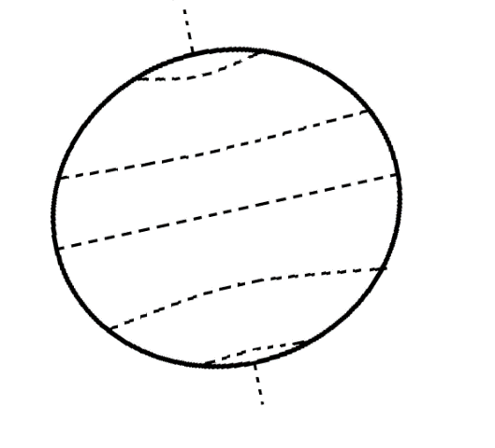

* Traza con color **rojo** la Línea del Ecuador, con **azul** los Círculos Polares Ártico y Antártico, y con **naranjo** los Trópicos de Cáncer y Capricornio.
* Escribe los nombres de cada línea dibujada en el mapa.

1. 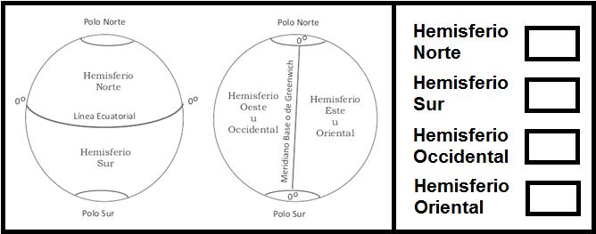Pinta cada hemisferio de un color diferente, así como también su *leyenda* (los cuadrados ubicados al lado del nombre de cada hemisferio):
2. Responde las siguientes preguntas:

* ¿Cuántos hemisferios existen?

___________________________________________________________

* ¿Cuál es la línea paralela que divide los hemisferios Norte y Sur?

___________________________________________________________

* ¿Cuál es la línea meridiana que divide hemisferios Oriental y Occidental?

___________________________________________________________

**Habilidad:**

* Pensamiento crítico (Aplicar)

1. Identifica y dibuja en el siguiente mapa los puntos cardinales, la Línea del Ecuador, el Meridiano de Greenwich y los hemisferios Norte y Sur:



|  |
| --- |
| Asignatura: Historia y Geografía  Curso: 3º Básico |

**Guía nº 5: ¿CUÁLES SON LAS ZONAS CLIMÁTICAS?**

**Objetivos de aprendizaje:** Identificar y ubicar en mapas las principales zonas climáticas del mundo, y dar ejemplos de distintos paisajes que pueden encontrarse en estas zonas y de cómo las personas han elaborado diferentes estrategias para habitarlos.

**Conceptos clave:** Zonas climáticas, Cálidas, Templadas, Frías, Polos, Trópicos.

**Habilidad:**

* Comunicación (Recordar)
* Análisis y trabajo con fuentes

**¡Recordemos lo aprendido!**

1. ¿Qué aprendimos la clase anterior?

____________________________________________________________________________________________________________________________________

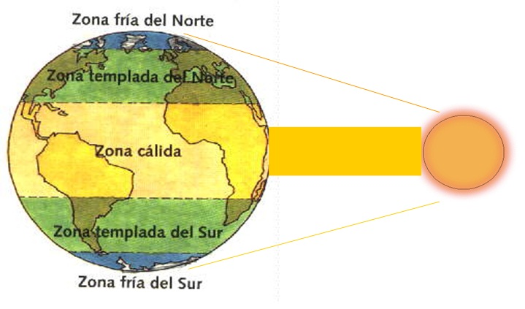2. Observa la siguiente imagen, sobre las zonas climáticas del mundo.

3. Responde las siguientes preguntas:

1. ¿Cuántas zonas climáticas hay? ¿Cuáles son?

____________________________________________________________________________________________________________________

1. ¿Cuál es la relación entre el Sol y las zonas climáticas?

____________________________________________________________________________________________________________________

1. ¿En qué zona(s) climática(s) se ubican América y Chile?

____________________________________________________________________________________________________________________

1. ¿Cómo es el clima dentro de tu ciudad?

____________________________________________________________________________________________________________________

**Habilidad:**

* Comunicación (Analizar)

1. Explica con tus palabras:

* ¿Cuáles son las características principales de cada zona climática?

___________________________________________________________________________________________________________________________________________________________________________________________________________________________________________________________

1. Completa las siguientes oraciones:
2. En la zona _________________ las temperaturas son altas todo el año.
3. En la zona _________________ las temperaturas son moderadas durante todo el año, y se distinguen claramente las cuatro estaciones.
4. En la zona _________________ las temperaturas son muy bajas durante todo el año, cae nieve y sólo se distinguen el invierno y el verano.
5. completa el esquema, con el nombre de cada zona climática.

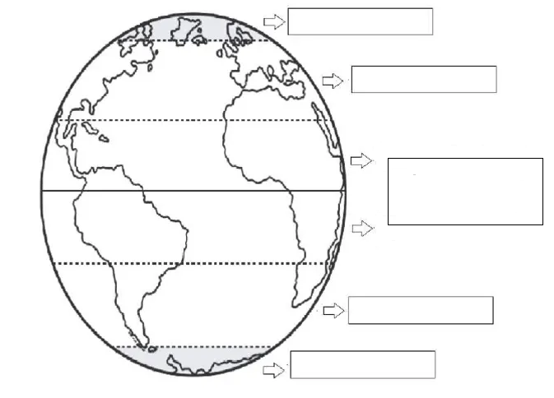

1. Completa el siguiente cuadro, con el nombre de cada zona climática, sus principales características y ejemplifica.

|  |  |  |
| --- | --- | --- |
| **Zona Climática** | **Características** | **Ejemplo (dibujo)** |
|  |  |  |
|  |  |  |
|  |  |  |

**Habilidad:**

* Comunicación (Recordar)

1. Responde
2. ¿En cuál de las zonas climáticas hay más vegetación? ¿Por qué?

______________________________________________________________________________________________________________

1. ¿En qué zona climática está la ciudad dónde vives?

______________________________________________________________________________________________________________

1. ¿Cómo es la vegetación ahí?

______________________________________________________________________________________________________________

1. ¿Cuál de las zonas crees que es mejor para vivir? ¿Por qué?

______________________________________________________________________________________________________________

1. ¿Qué aprendiste hoy y cómo lo hiciste?

______________________________________________________________________________________________________________

|  |
| --- |
| Asignatura: Historia y Geografía  Curso: 3º Básico |

**Guía nº 6: ¿EN QUÉ SE DIFERENCIAN LAS ZONAS CLIMÁTICAS?**

**Objetivos de aprendizaje:** Identificar y ubicar en mapas las principales zonas climáticas del mundo, y dar ejemplos de distintos paisajes que pueden encontrarse en estas zonas y de cómo las personas han elaborado diferentes estrategias para habitarlos.

**Conceptos clave:** Zonas climáticas, Paisaje Seco, Paisaje Lluvioso.

**Habilidad:**

* Análisis y trabajo con fuentes (Recordar)

1. ¡Recordemos lo aprendido en la guía anterior!

1. ¿Qué aprendimos la clase anterior?

__________________________________________________________

1. ¿Cuáles son las zonas climáticas?

__________________________________________________________

1. ¿Cuál de estas zonas es la más calurosa?

__________________________________________________________

1. ¿Cuál se encuentra más alejada del Sol?

__________________________________________________________

1. Pinta las zonas climáticas en la imagen y responde las siguientes preguntas.

|  |
| --- |
| Zona fría (Color azul) – zona templada (Color verde) – zona cálida (Color amarillo) |

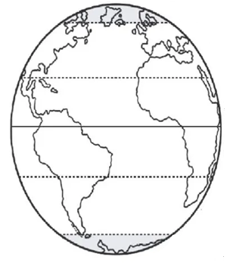

1. ¿Por qué los rayos solares llegan en distinta forma a la tierra?

____________________________________________________________

1. ¿Cuáles son las tres grandes zonas climáticas?

____________________________________________________________

1. ¿Cómo crees que son los paisajes en cada zona climática?

____________________________________________________________

**Habilidad:**

* Pensamiento temporal y espacial (Aplicar)

1. Escribe debajo de cada imagen, el nombre del paisaje correspondiente:

Selva - Desierto - Pradera - Bosque - Glaciar - Sabana

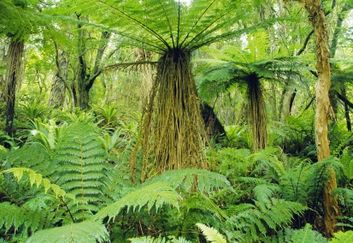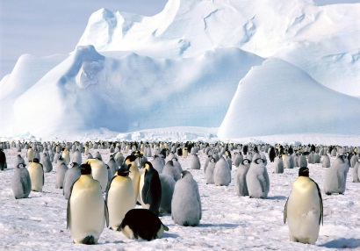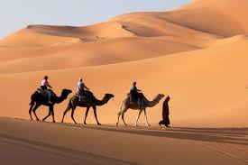

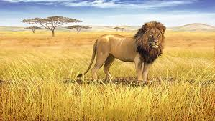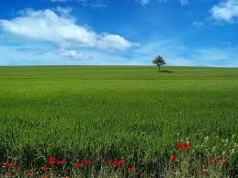 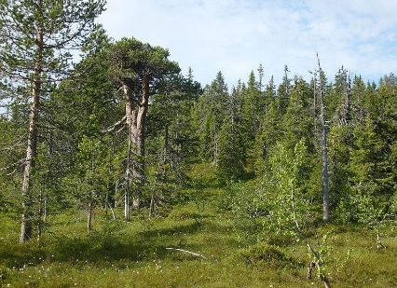

1. Completa la siguiente tabla, con el clima adecuado para cada paisaje:

|  |  |  |
| --- | --- | --- |
| **Cálido** | **Templado** | **Frío** |
|  |  |  |

1. Completa la siguiente ficha, con aspectos climáticos del lugar donde vives, junto con pegar una imagen de esta zona:

Ciudad o lugar: ________________________________________________

Nombre del paisaje: ____________________________________________

Características del clima: ________________________________________

Ubicación: ____________________________________________________

Características de las precipitaciones: ______________________________

_____________________________________________________________

Características de la vegetación: __________________________________

_____________________________________________________________

Características de la fauna: ______________________________________

_____________________________________________________________

Paisaje:

**Habilidad:**

* Comunicación (Aplicar)

1. Responde.
2. ¿Qué paisajes encontramos en América y Chile?

________________________________________________________________________________________________________________________

1. ¿Qué paisajes prefieres para vivir?

________________________________________________________________________________________________________________________

1. ¿Qué aprendiste hoy y cómo lo hiciste?

________________________________________________________________________________________________________________________